Lección 4: Conozcamos los algoritmos de suma
- Aprendamos nuevas formas de sumar.

Calentamiento: Cuál es diferente: 247
¿Cuál es diferente?
A. $200+30+17$
B. 247
C. $200+47+10$
D. $100+140+7$

4.1: ¿Qué es un algoritmo?
Tres estudiantes encontraron el valor de $362+354$. Este es su trabajo. Explica cómo funciona cada dibujo o método.
- El dibujo de Tyler
- El método de Lin
- 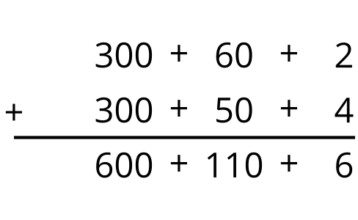
- El método de Han
- 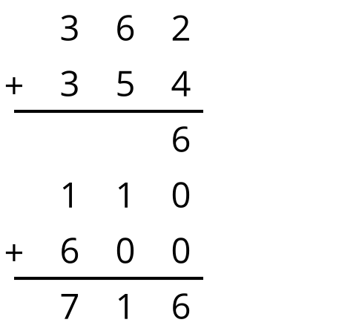

4.2: Probemos un algoritmo
Prueba usar un algoritmo para encontrar el valor de cada suma. Muestra cómo pensaste. Organiza tu trabajo para que los demás puedan entenderlo.
- $475+231$
- $136+389$
- $670+257$
© CC BY 2021 Illustrative Mathematics®

